流程如下：

* 下载Ecliplse Git plugin并安装
* 将自己本机证书公钥上传到github上自己注册的账号下，以便建立可靠的SSH（HTTPS）通信
* 在github上自己注册的账号下Fork某个项目，以后针对此项目进行提交和代码修改工作
* Eclipse里Clone自己Fork的项目，做代码更新并提交
* 在github网页上到自己的Fork项目下生成一个Pull Request请求，请求作者合并自己的代码
* Eclipse中同步（pull）官方项目代码并Merge变化到自己的项目中

截图操作说明：

# 下载egit插件安装

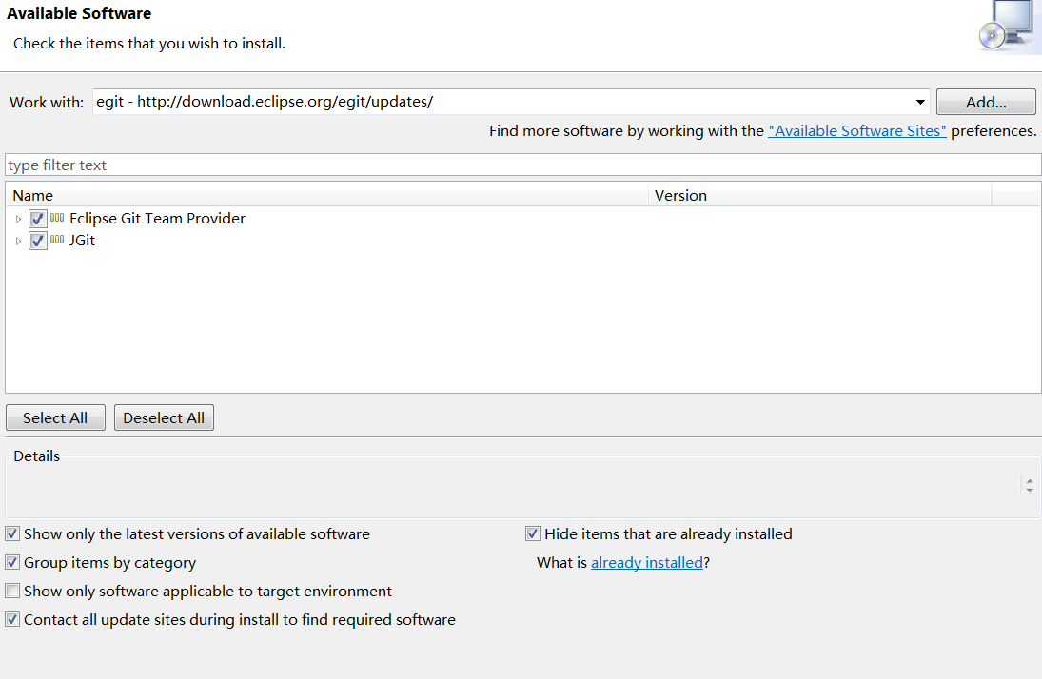

配置自己的账号信息：

拥有 git 后，我们还需要对 git 进行简单的配置， Window->Preferences->Team->Git->Configuration，点击 Add Entry ,配置 email 和 name，当然还可以是一些其他的信息，当提交代码时，这些信息会自动被读取提交。

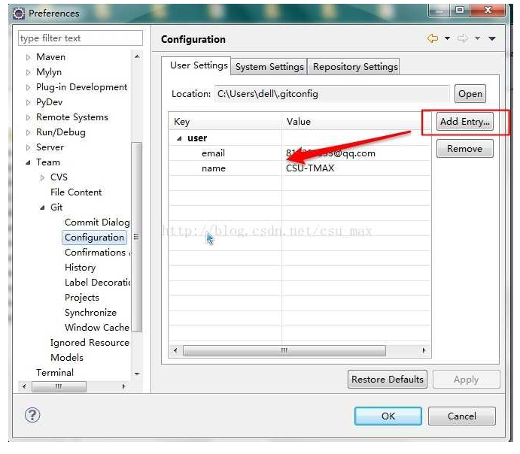

没有github账号则登录官网并注册，github 官网（ [https://github.com](https://github.com/)），输入用户名、邮箱、密码，点击 Sign up for GitHub。

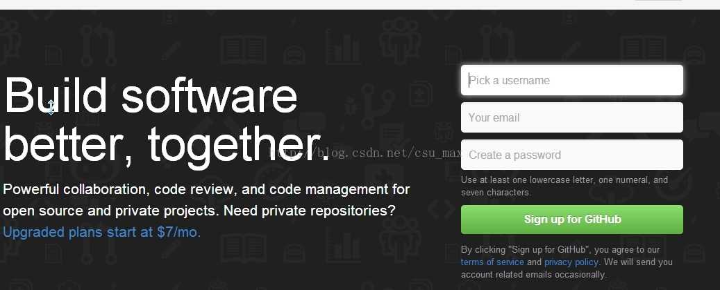

# Fork某个项目

在开源项目上点击右边的Fork，就可以Fork到自己项目里了。

https://github.com/MyCATApache/Mycat-Server

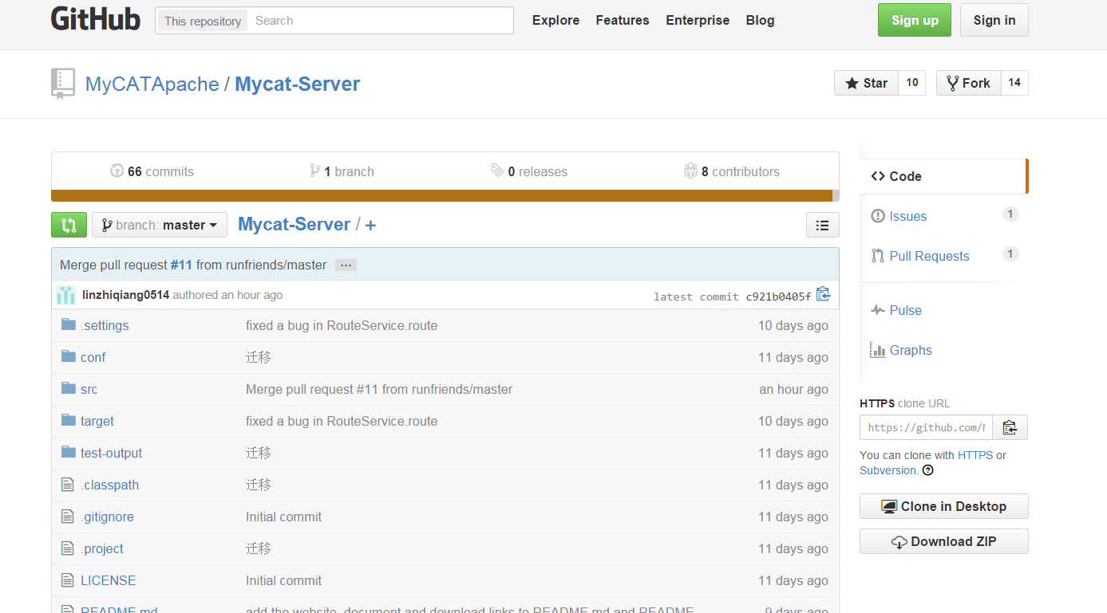

然后在Eclilspe中，Import Git项目，将自己Fork的地址写入URL：

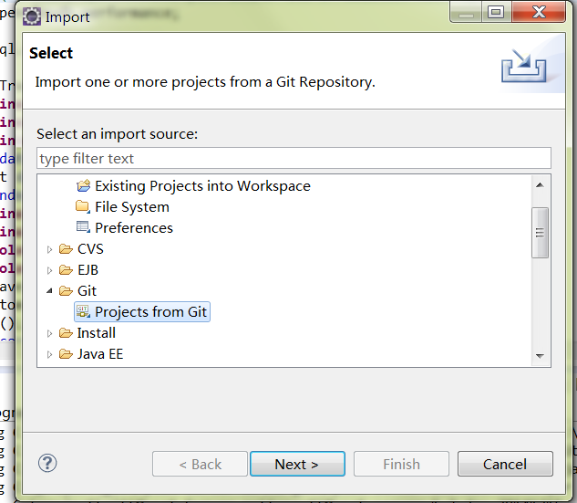

Clone一个项目：

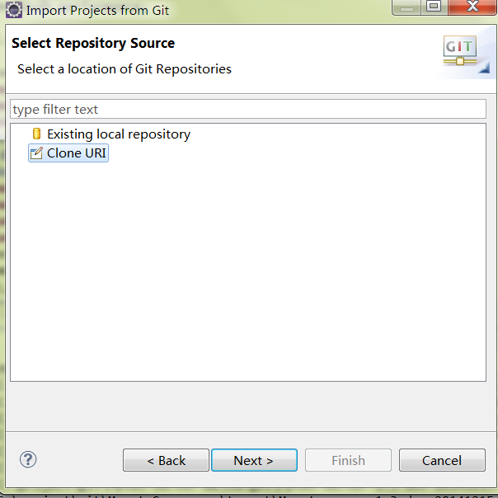

**注意，URL哪里需要添加自己Fork的路径，而非官网地址：**

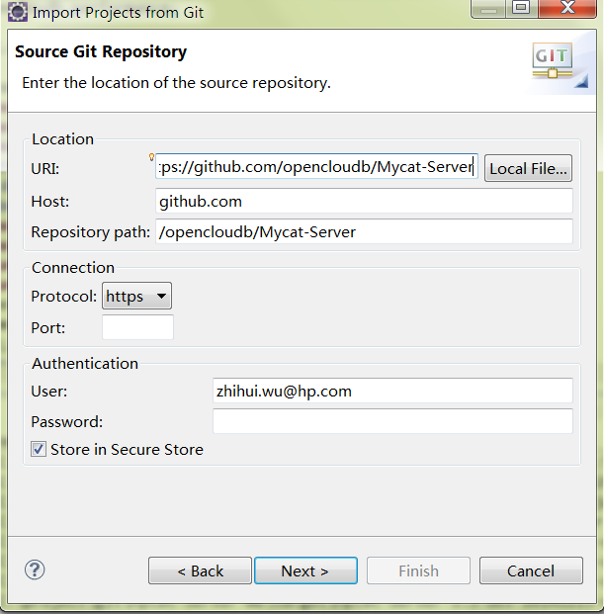

项目的右键菜单，可以出现几个与Git操作有关的菜单：

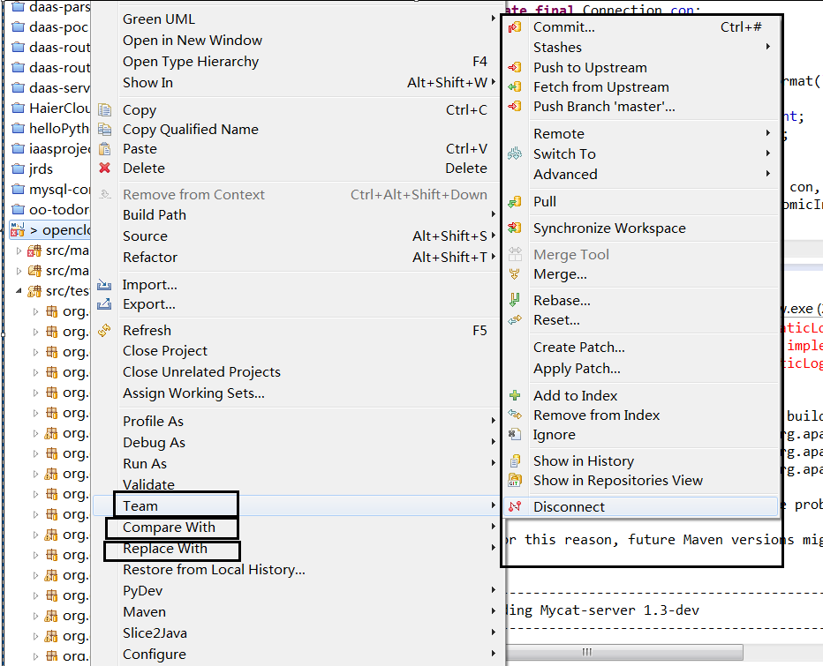

* Team子菜单里是常用操作
* Compare子菜单用来比较代码版本的差别
* Replace With则用来在代码冲突以后的替换

这里有几个操作需要注意理解：

* Commit，本地修改代码验证无误后，首先Commit按钮提交到本地仓库，提交到本地仓库的所有代码，都有历史记录，以后可以回滚，若没有提交过，则本地仓库版本中不存在记录，无法回滚，只能依靠Eclipse的Restore from Local History …这个低级办法（没有版本信息）
* Push：提交到本地代码库的代码，最终通过Push 提交回远程仓库，没有Push到或者Push失败的，则远程仓库中没有版本记录，Push命令相当于SVN的Commit。
* Pull：此命令是从远程仓库中获取最新的代码，相当于SVN的checkout，当Pull代码以后，若有代码变动，则Ecliplse中相关Java类会有图标提示变动的类，因为Pull的结果与本地仓库的版本不一致了，此时，若没有发生版本冲突，则可以Merge到本地仓库，即接受此变动，有版本冲突的情况，则需要核对解决冲突，然后Commit到本地仓库，最终Push回远程仓库。
* Merge：当本地仓库代码有远程仓库代码有冲突以后，需要Merge命令进行合并，不能自动合并的，需要手工比对合并。

几个技巧点：

1：如何发现自己Fork的项目与官方项目有版本差别：

到自己的项目主页，会有提示：this branch is even with ….表示是同步的，否则则提示有落后情况。

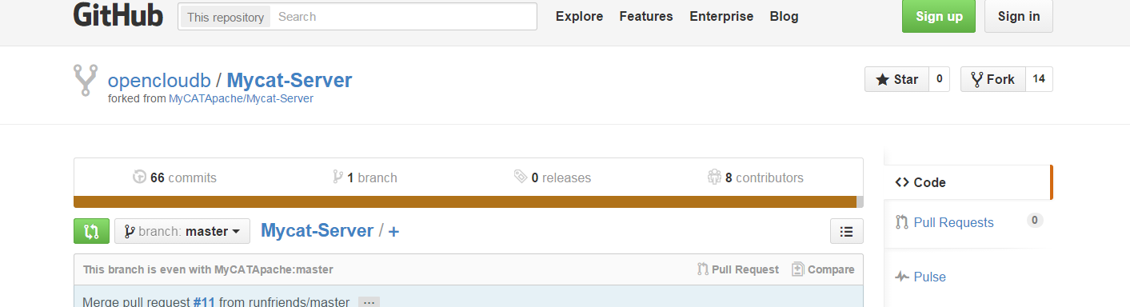

2：若落后了怎么办？ 需要手工同步；

Eclipse中 ，重新Pull 官方地址，将Pull的地址临时改为官方地址，Pull一遍即可，项目右键菜单，Team-Remote->Configure fetch from Upstream:

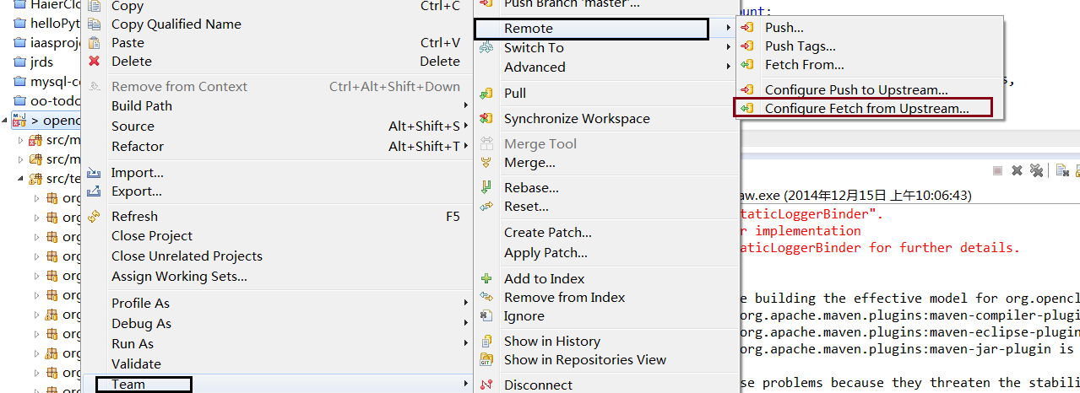

**项目地址 点击Change ，改为官方项目地址，用户名密码不用填写，点击 Dry-Run，完成Fetch，注意这里不要Save或Save And Fetch,因为是临时使用：**

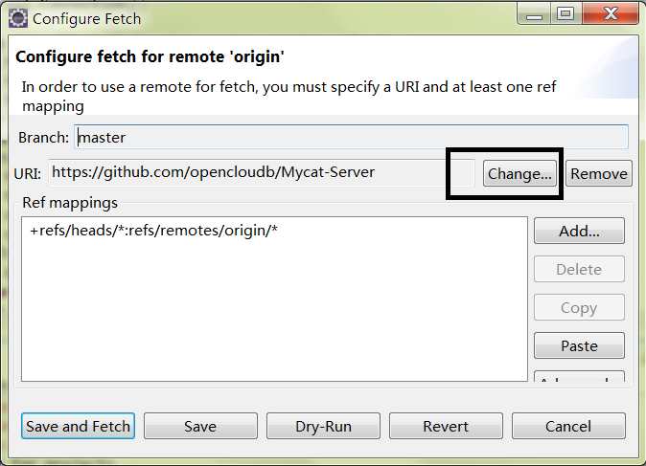

Pull完成并更新以后，若出现冲突，则需要Merge：

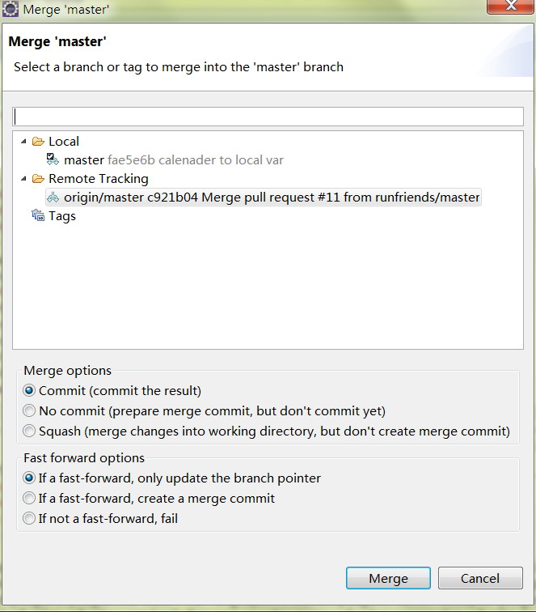

Merge的默认结果是Commit，若Merge成功，则可以提交回自己的Fork地址，此时仍然右键菜单，不过是选择Remote的**Configure Push to Upstream**：



这里跟之前一样，需要吧地址改为自己Fork的地址。（**注：正常情况下只要Push即可，不用到此Remote菜单，但可能有误操作而保留了官方地址，所以检查下也是好习惯。**）

3：如何回退到某个版本？

项目右键菜单中，replace with 可以回退到某个版本，这些版本包括：

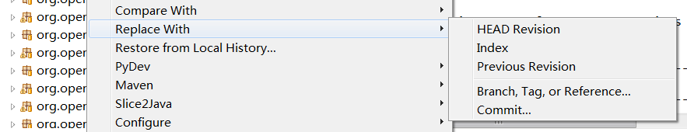

* Commit …表示之前提交到本地仓库的某个版本
* HEAD Revision

4：某个文件回退到某个版本？

文件右键：

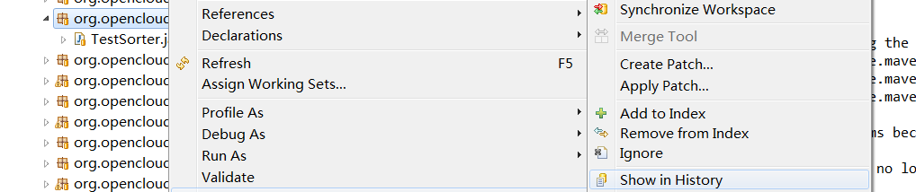

Show In History，会显示相关所有版本记录，点击历史条目，又有很多复杂操作。。。。